La muñeca rota
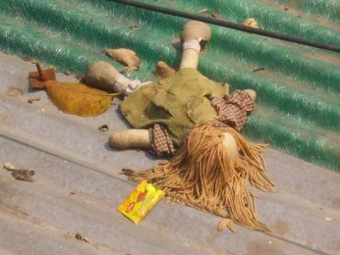

Estaban jugando en la calle. Los vi al pasar. Un grupo de niños y niñas ni muy pequeños ni muy grandes. Se divertían dándole patadas una pelota y mandándola de un lado a otro con gritos. Al acercarme más, vi que la pelota no era pelota sino una muñeca. A cada patada volaba por el aire y se le sacudían los brazos y las piernas con movimientos de pelele inerte. Y doblaba la cabeza de un lado para otro con resignación divertida, como parte del juego.
Pronto se le desprendió una pierna por un lado y un brazo por el otro; y los muchachos seguían jugando al futbol con el cuerpo desmembrado.
Muñeca vieja que ya no servía para nada y que al despedirse del mundo de los niños los divertía hasta el final, con su sonrisa fija en generosidad póstuma. Ya quedaba poca parte de su ser y los muchachos seguían dándole patadas y gritando.
En esto, la muñeca, o lo que quedaba de ella, cayó a mis pies y noté algo que no me había imaginado. La muñeca era negra. El rostro tostado, el pelo rizado, las manos, las piernas eran inconfundiblemente, la imagen de un personaje de color. Y los gritos que los niños lanzaban al darle patadas y hacerla volar por los aires y desgarrar sus miembros uno a uno eran gritos de insulto y de desprecio por ser negra. Los niños eran blancos y me di cuenta de que era un luego racista.
Volví a mirar a los niños que jugaban, y esta vez me parecieron diferentes. Vi violencia en sus gestos, odio en sus voces, sangre en sus miradas. Eran pequeños asesinos que ensayaban desde ahora un juego mortal que iban a jugar de mayores: discriminación, rivalidad, enfrentamiento; superioridad pretendida de una raza sobre otra, temor de competencia en un mercado libre, prejuicio enraizado de diferencias imaginarias cuando todos somos iguales. Triste preparación de violencias futuras.

Mi reflexión fue triste. ¿Dónde habrán aprendido aquellos niños ese juego? ¿De sus padres? ¿De la televisión? ¿De las noticias? ¿Del ambiente?
Saque una amarga conclusión: Todos somos culpables. Yo mismo, que no supe o no me atreví, o no decidí a tiempo parar su locura en la calle y tratar de enderezar sus instintos estúpidos. Allí quedaron, mientras yo me alejaba triste. De lejos siguieron dándole patadas a lo que quedaba de la muñeca negra. Ya sólo le quedaba la cabecita. Pero más de lejos yo pensé que se preparan para otros juegos peores. Sentí malestar, vergüenza, temor, asco y arrepentimiento,. Los niños no deben jugar así. Acaso un día buscan otro juego peor y yo, yo que no supe decirles que eso no era un juego, sino un ensayo sangriento, inhumano, sacrílego.

